НАЦІОНАЛЬНИЙ ТЕХНІЧНИЙ УНІВЕРСИТЕТ
«ХАРКІВСЬКИЙ ПОЛІТЕХНІЧНИЙ ІНСТИТУТ»

Кафедра «КОМП’ЮТЕРНОЇ ІНЖЕНЕРІЇ ТА ПРОГРАМУВАННЯ»

«Програмна технологія .NET framework»

Звiт з лабараторної роботи №6
Тема: «Проектування GUI застосунків за допомогою Windows Forms. Подієва модель та візуалізація даних.»

Виконав:
ст. гр. КН-1023в
Євгеній СОЛОД

Перевірив:
PhD, доцент кафедри КІП
Олексій ГОРНОСТАЛЬ

Харків – 2026
Мета роботи: Опанувати принципи побудови графічних інтерфейсів користувача (GUI) на платформі Windows Forms, вивчити подієву модель програмування та навчитися реалізовувати повноцінну взаємодію між візуальними елементами керування (Cools) та раніше розробленою бізнес-логікою проекту.

Індивідуальне завдання

1. Використати раніше розроблену ієрархію класів: підключити проект Core до нового проекту WinForms та забезпечити відображення ваших моделей у графічному інтерфейсі.
2. Створити головне вікно: розробити дизайн головної форми, що містить таблицю (DataGridView) для відображення списку об'єктів та панель інструментів (кнопки "Додати", "Видалити", "Зберегти").
3. Реалізувати виведення даних: налаштувати DataGridView так, щоб він автоматично відображав властивості ваших об'єктів (використання BindingSource або прямого призначення списку).
4. Створити форму редагування: реалізувати друге діалогове вікно для додавання/редагування об'єкта. Використати TextBox для рядків та NumericUpDown або DateTimePicker для відповідних типів даних.
5. Обробити події: клік на кнопку "Додати" має відкривати діалогове вікно та клік на кнопку "Видалити" має видаляти виділений у таблиці об'єкт після підтвердження у MessageBox.
6. Інтегрувати файлову систему (з Лаб 5): додати кнопки для завантаження та збереження даних у JSON/XML форматі через діалогові вікна вибору файлів (OpenFileDialog, SaveFileDialog).
Теоретичний блок

- Windows Forms та partial classes – бібліотека для створення віконних застосунків, де кожне вікно є об'єктом класу Form. Використання часткових класів (partial) дозволяє розділити візуальний опис інтерфейсу (Designer.cs) від програмної логіки (.cs), що полегшує підтримку коду.
- Подієва модель – парадигма, де користувач керує програмою через взаємодію з елементами інтерфейсу. Події (наприклад, Click кнопки) обробляються спеціальними методами-обробниками з сигнатурою (object sender, EventArgs e), де sender – об'єкт, що викликав подію.
- DataGridView та BindingSource – основні інструменти для візуалізації табличних даних. BindingSource виступає посередником між колекцією об'єктів бізнес-логіки та таблицею, забезпечуючи автоматичне відображення властивостей моделей у колонках DataGridView.
- Модальні діалогові вікна – вікна, викликані методом ShowDialog(), які блокують взаємодію з основним вікном до моменту їх закриття. Це критично для форм додавання та редагування об'єктів, де програма очікує на результат.
- MessageBox та підтвердження дій – спеціальні спливаючі вікна для інформування або отримання підтвердження від користувача. Використання MessageBoxButtons.YesNo дозволяє безпечно реалізувати видалення даних, запобігаючи випадковій втраті інформації.

Хід Виконання

Підключення проекту Core та налаштування відображення даних
Для використання раніше розробленої ієрархії класів до нового WinForms-проекту було додано посилання на бібліотеку Core. У головній формі (Form1) ініціалізовано список об'єктів базового типу EventBase, який наповнюється тестовими даними (ConcertEvent та ConferenceEvent). Для їх відображення в DataGridView було використано компонент BindingSource. Колонки таблиці налаштовувалися програмно для контролю форматування (наприклад, дати та ціни), а для відображення специфічних даних (тип події та фінальна ціна) використано обробник події DataBindingComplete.

bindingSource = new BindingSource();
bindingSource.DataSource = events;
dataGridView1.DataSource = bindingSource;

private void DataGridView1_DataBindingComplete(object sender, DataGridViewBindingCompleteEventArgs e)
{
foreach (DataGridViewRow row in dataGridView1.Rows)
{
if (row.DataBoundItem is EventBase eventItem)
{
row.Cells["FinalPrice"].Value = $"{eventItem.CalculateFinalPrice():N2} UAH";
row.Cells["Type"].Value = eventItem is ConcertEvent ? "Концерт" : "Конференція";
}
}
}

Створення форми додавання та редагування об'єктів
Для введення даних було розроблено друге діалогове вікно EventEditForm. Інтерфейс містить спеціалізовані елементи керування: TextBox для назви, DateTimePicker для вибору дати, NumericUpDown для числових значень (ціна, кількість кава-брейків) та CheckBox для логічних значень (VIP-зона). Завдяки обробнику події SelectedIndexChanged для ComboBox, форма динамічно змінює свій вигляд залежно від обраного типу події, приховуючи або показуючи специфічні елементи керування.

if (comboBoxType.SelectedItem?.ToString() == "Концерт")
{
Event = new ConcertEvent(title, date, basePrice, checkBoxVipZone.Checked);
}
else
{
Event = new ConferenceEvent(title, date, basePrice, (int)numericUpDownCoffeeBreaks.Value);
}
DialogResult = DialogResult.OK;

Обробка подій: додавання та видалення записів
Кнопки керування розміщено на панелі ToolStrip. При натисканні на кнопку "Додати" викликається модальне вікно EventEditForm через метод ShowDialog(). Якщо користувач успішно створює подію, вона додається до загального списку, а таблиця оновлюється за допомогою ResetBindings(false). Для захисту від випадкового видалення, при натисканні на кнопку "Видалити", користувачу демонструється підтверджувальне вікно MessageBox.

var result = MessageBox.Show(
$"Видалити подію '{selectedEvent.Title}'?",
"Підтвердження видалення",
MessageBoxButtons.YesNo,
MessageBoxIcon.Question);

if (result == DialogResult.Yes)
{
events.Remove(selectedEvent);
bindingSource.ResetBindings(false);
}

Інтеграція файлової системи (JSON та XML форматування)
Було реалізовано функціонал завантаження та збереження даних з використанням стандартних діалогів SaveFileDialog та OpenFileDialog. Для серіалізації в JSON використано JsonSerializer з параметром WriteIndented = true. Для роботи з XML-файлами застосовано підхід LINQ to XML за допомогою класу XDocument. Структура генерується динамічно, щоб врахувати специфічні властивості похідних класів. Всі файлові операції обгорнуто в блоки try-catch для коректної обробки помилок.

var xmlDoc = new XDocument(
new XElement("Events",
from ev in events
select new XElement(ev is ConcertEvent ? "Concert" : "Conference",
new XElement("Title", ev.Title),
new XElement("Date", ev.Date.ToShort)),
new XElement("BasePrice", ev.BasePrice),
new XElement("FinalPrice", ev.CalculateFinalPrice()),
ev is ConcertEvent concert ? new XElement("VipZone", concert.IsVipZoneAvailable) :
ev is ConferenceEvent conference ? new XElement("CoffeeBreaks", conference.CoffeeBreaksCount) : null
)
)
);
xmlDoc.Save(saveDialog.FileName);

Результати роботи програми:
На рис. 1, представлено результат виконання програми:

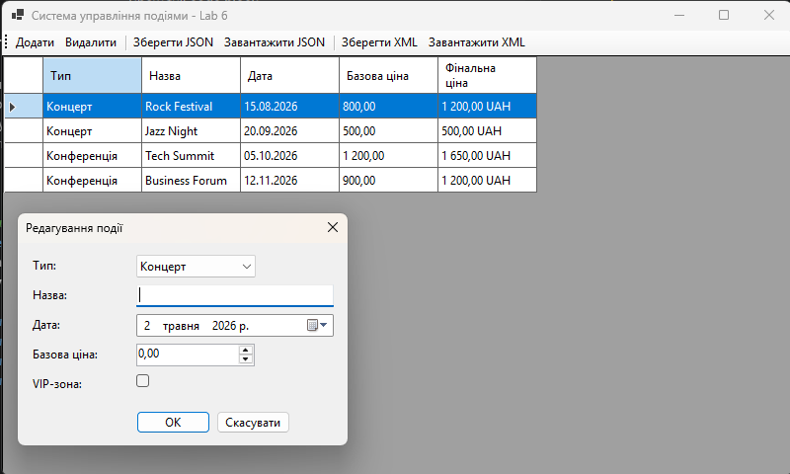

Рисунок 1 – Результат виконання програми

Висновки: Було опановано принципи побудови графічних інтерфейсів користувача (GUI) на платформі Windows Forms, вивчено подієву модель програмування та реалізовано повноцінну взаємодію між візуальними елементами керування (Cools) та раніше розробленою бізнес-логікою проекту.

